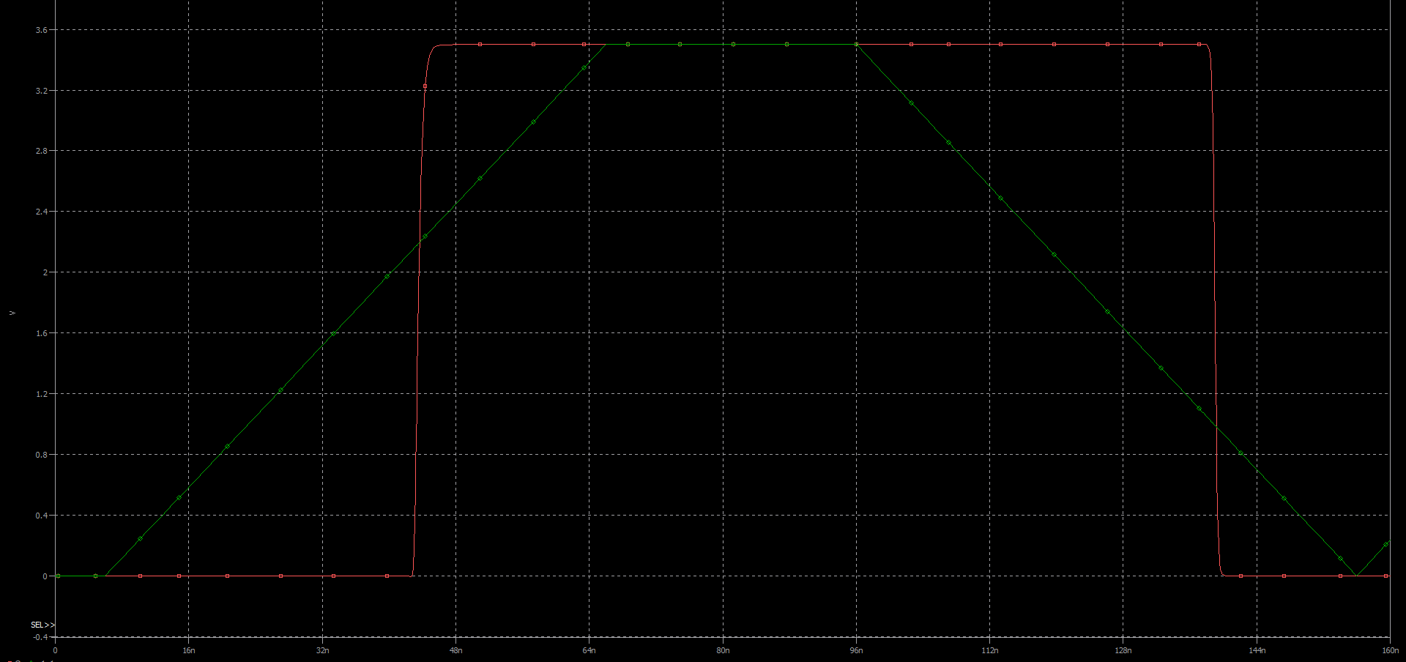
Триггер Шмита
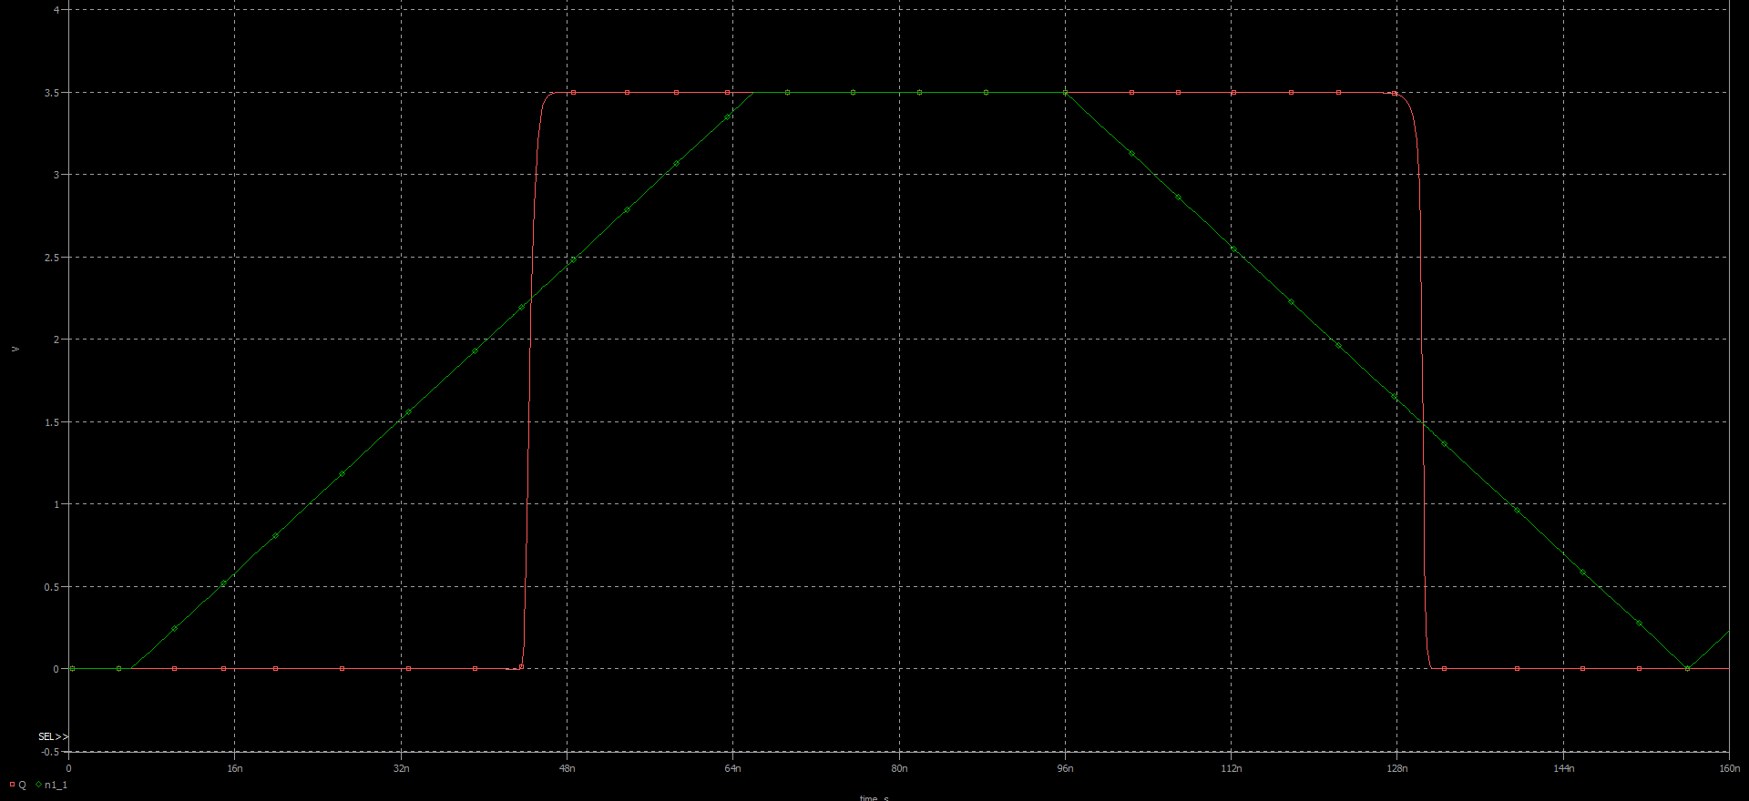
Смещаем плечо 1->0 в лево за счёт транзистора VT1
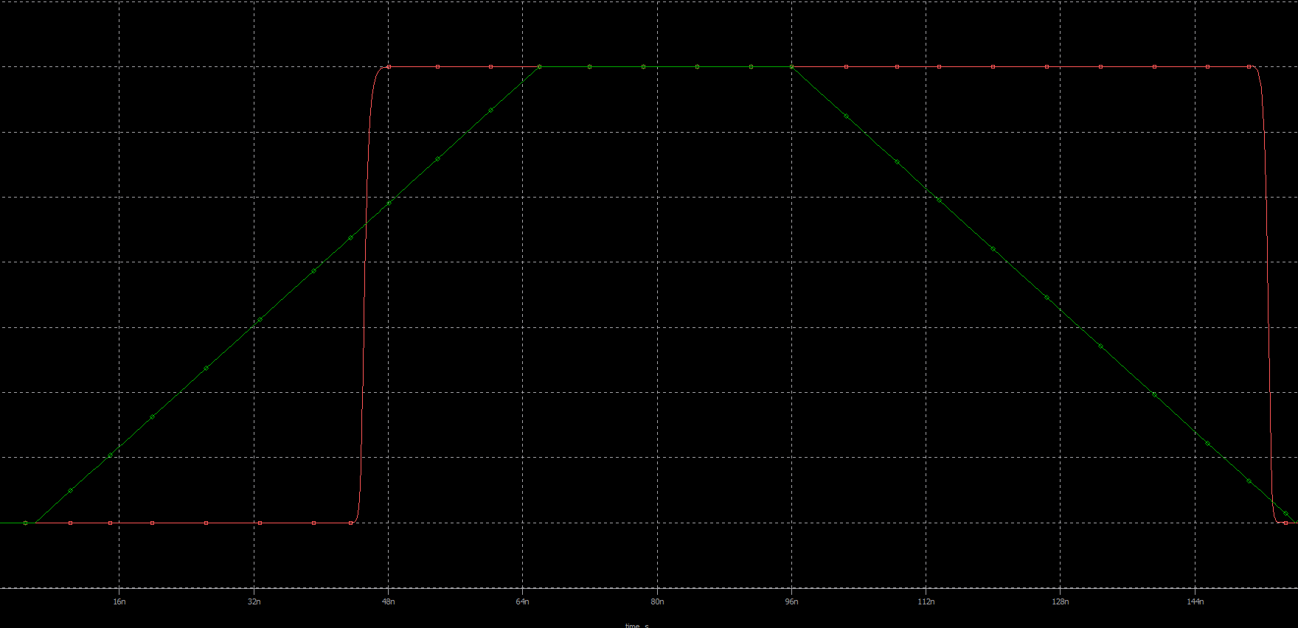
Смещаем плечо 1->0 в право за счёт транзистора VT5
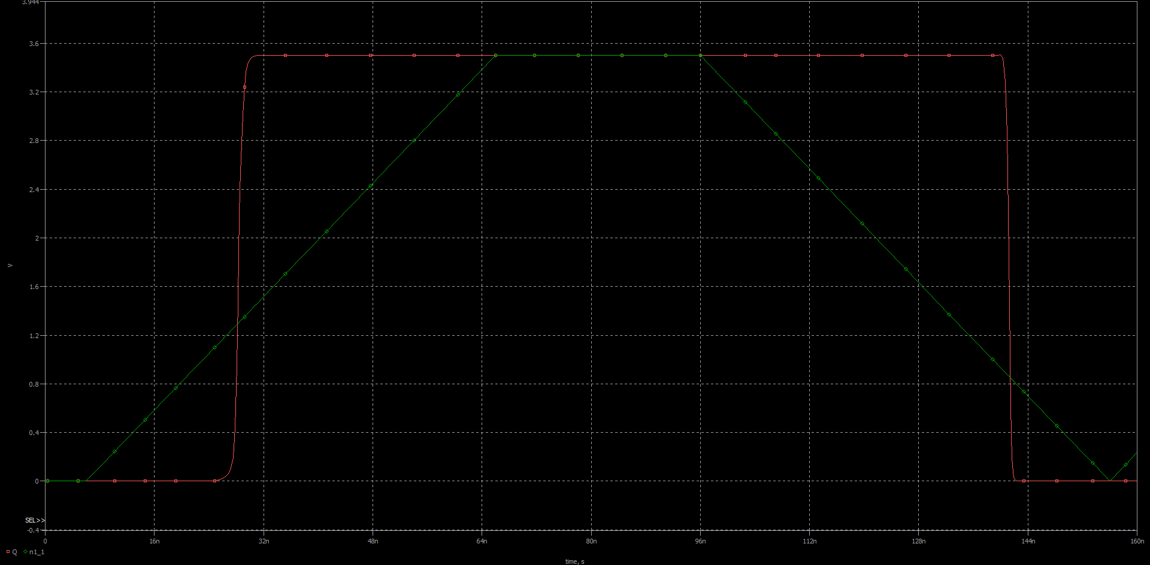
Смещаем плечо 0->1 в лево за счёт транзистора VT4
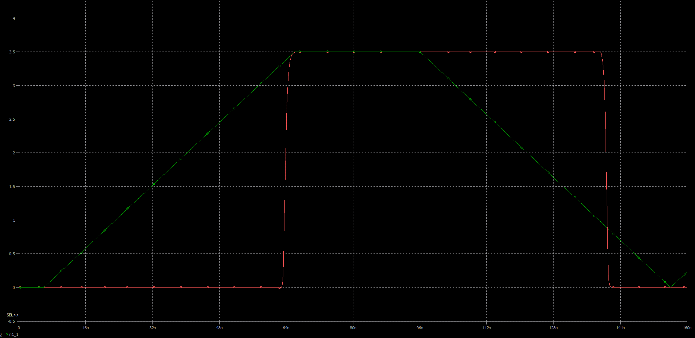
Смещаем плечо 0->1 в право за счёт транзистора VT6
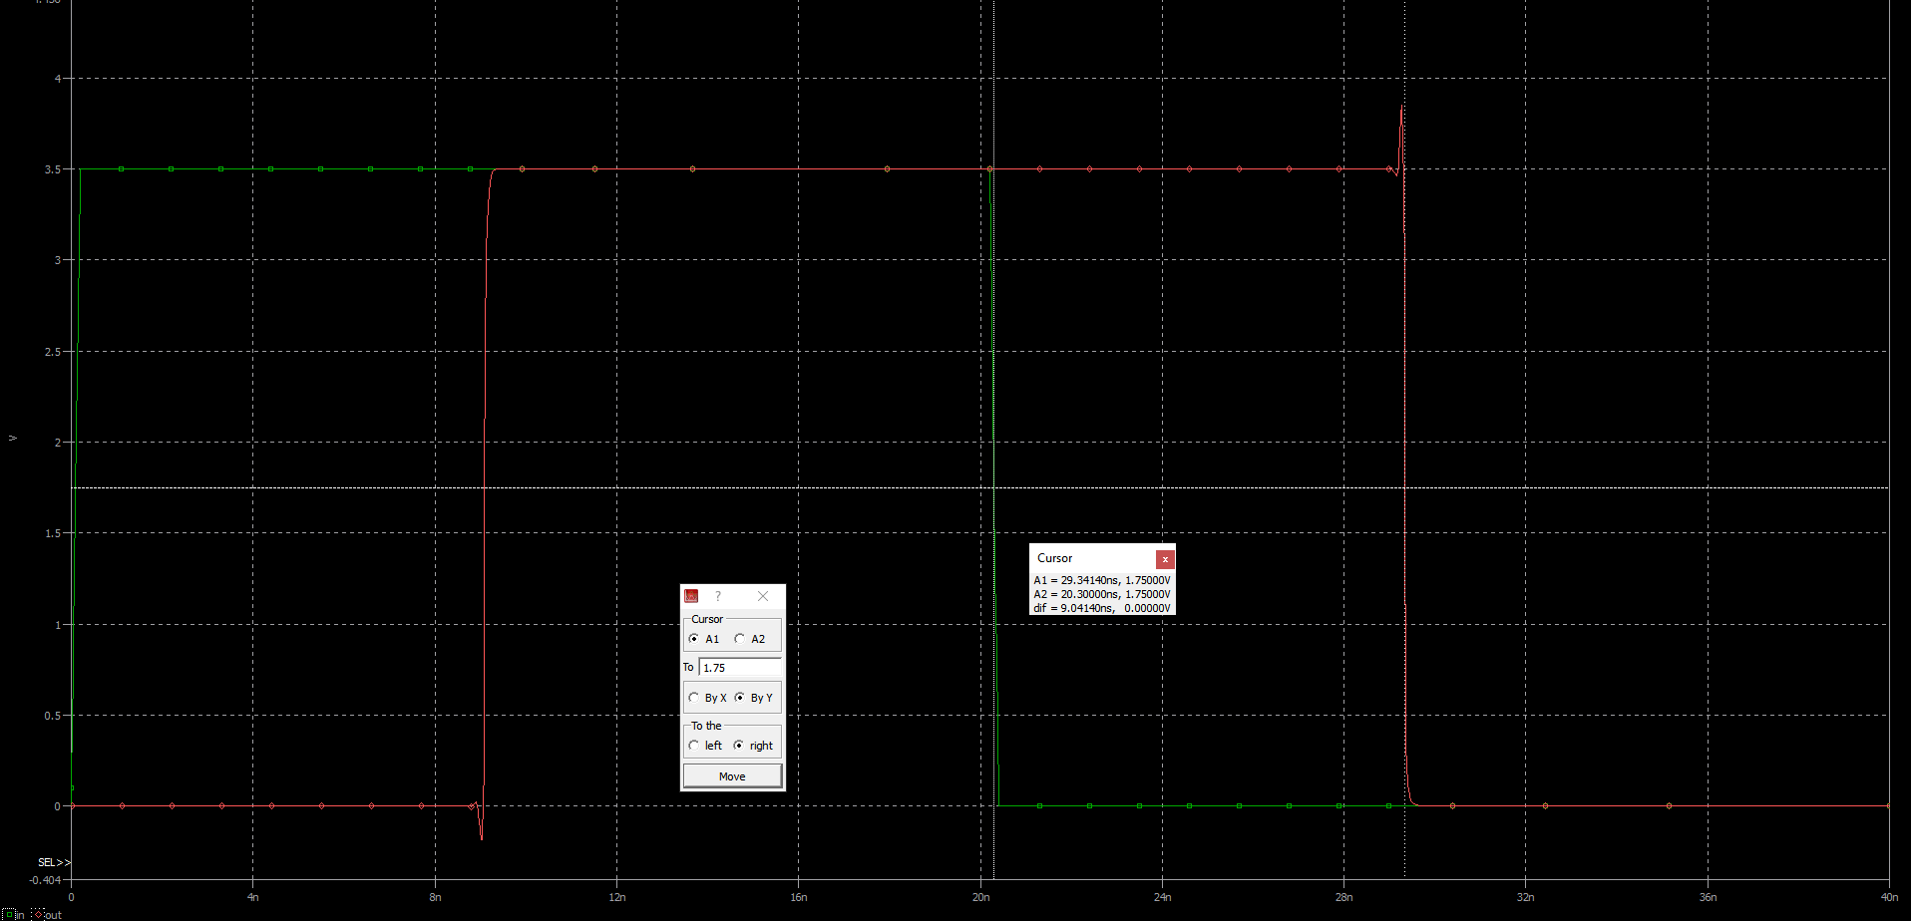
Элемент задержки 9нс
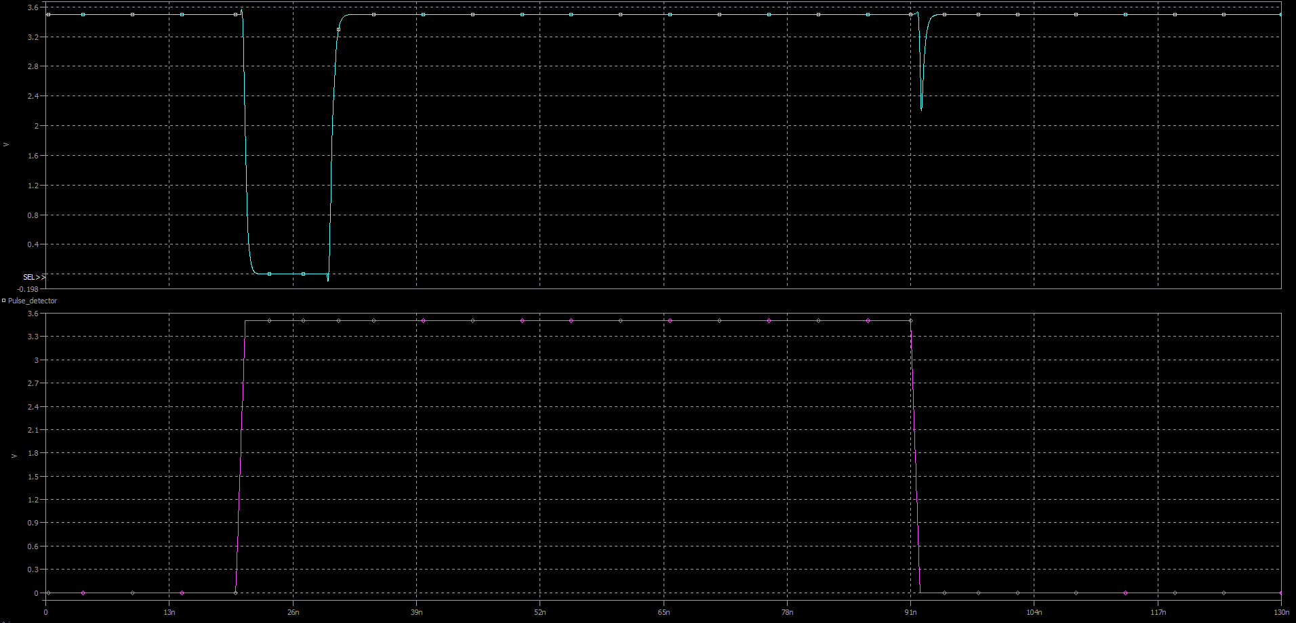
Детектор поднятия сигнала
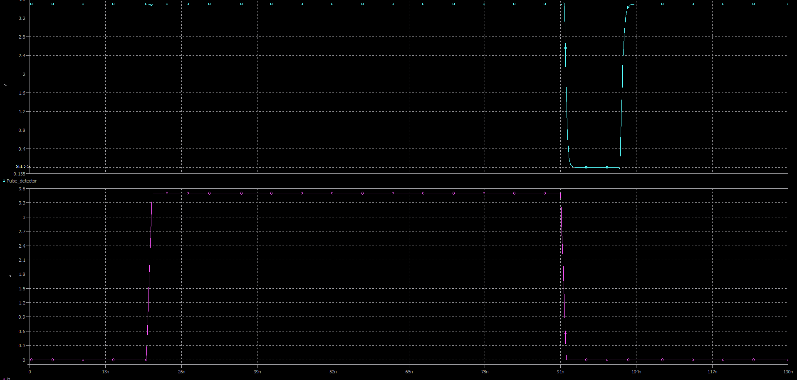
Детектор спада сигнала
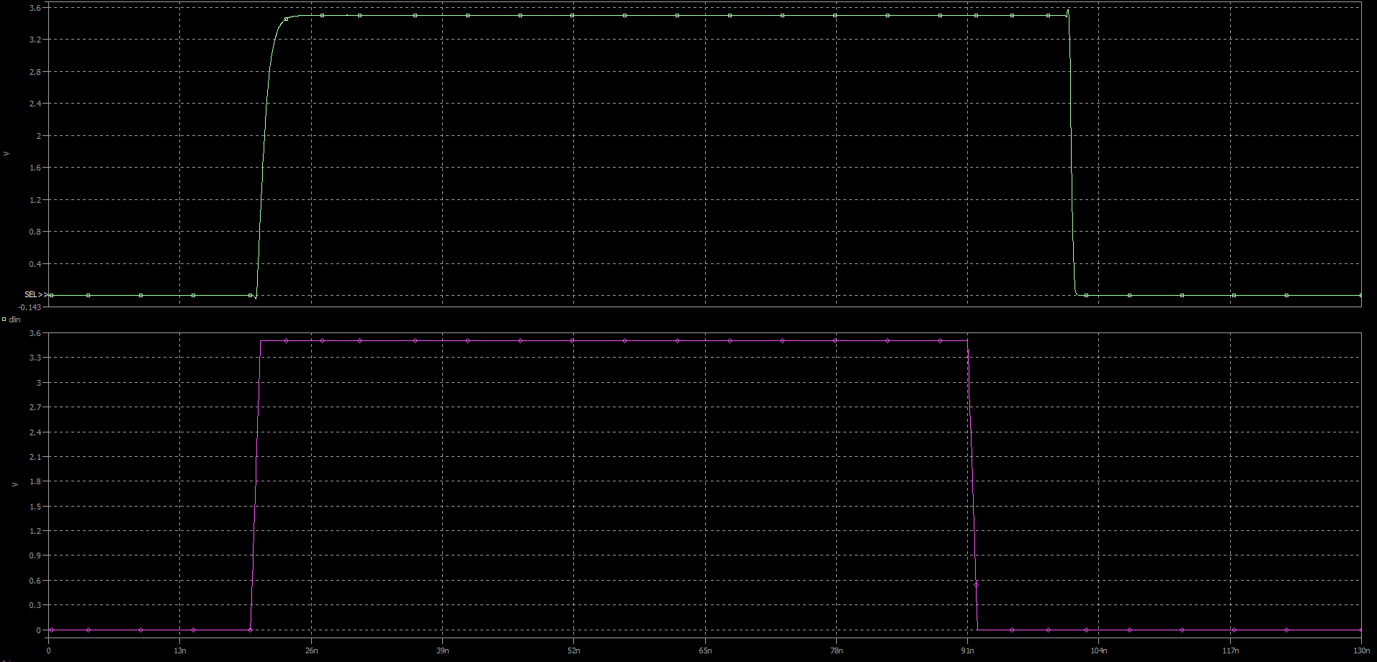
Удлинение импульса
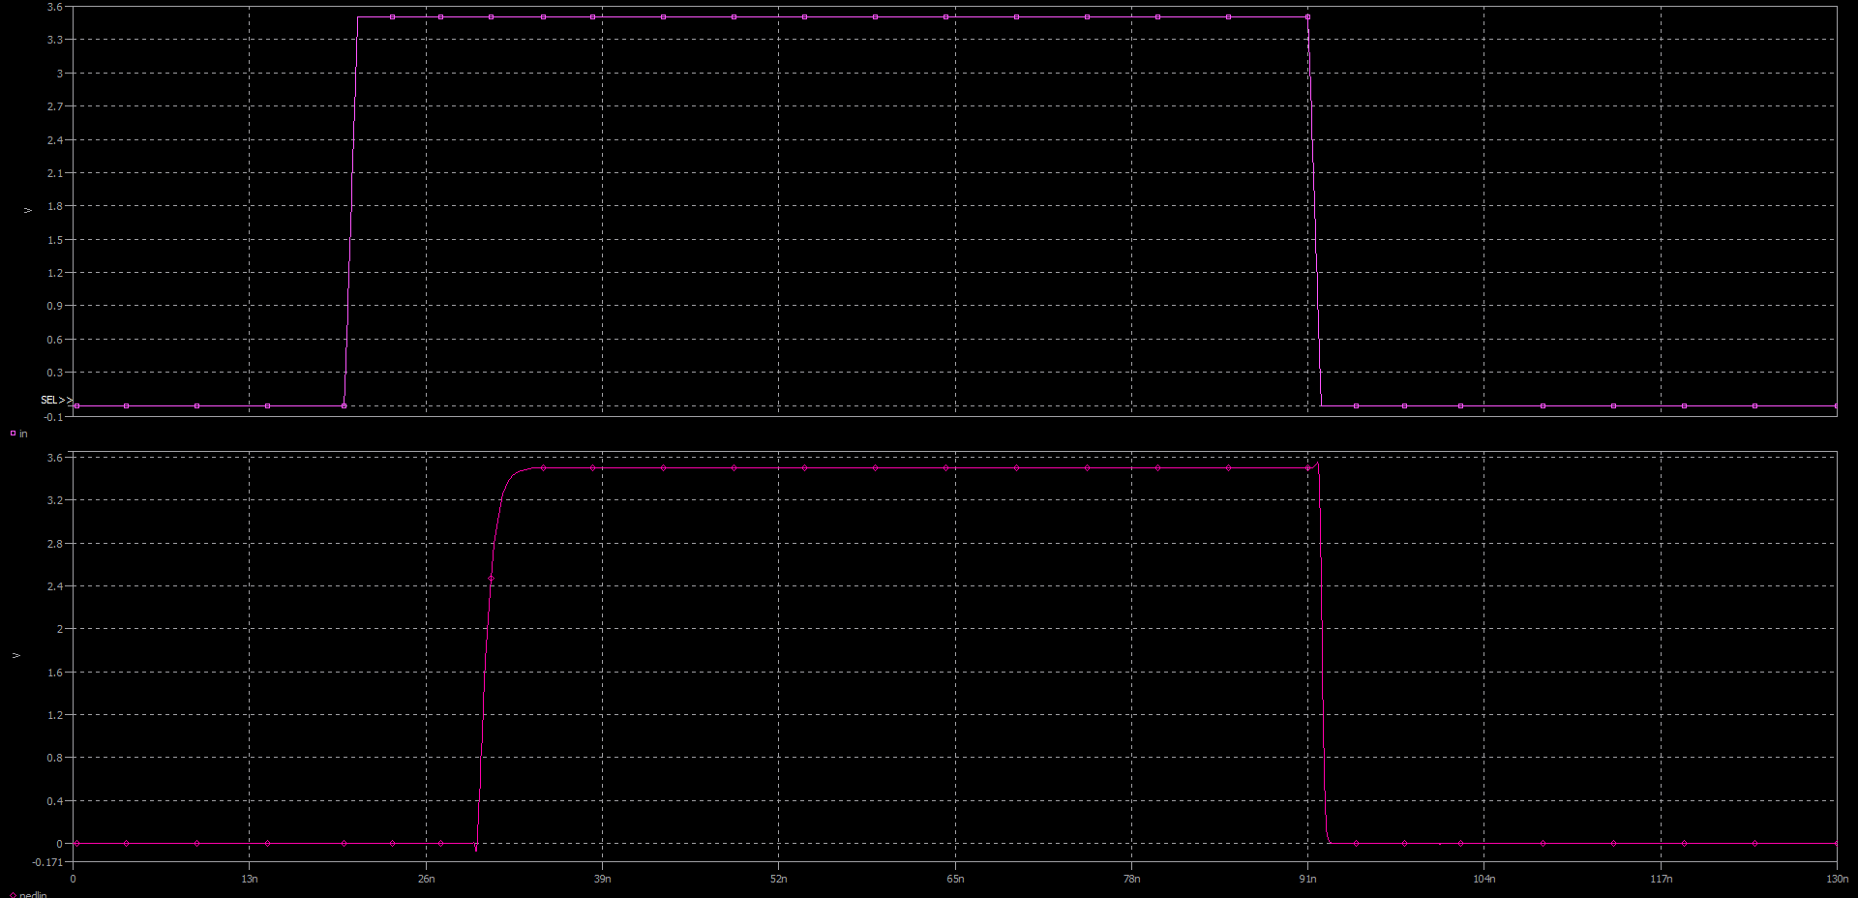
Усечение импульса

